Lettre d’intention 2019
Volet « Démarche participative »
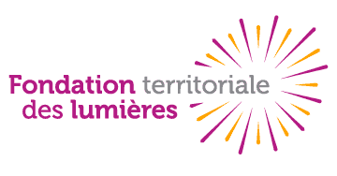
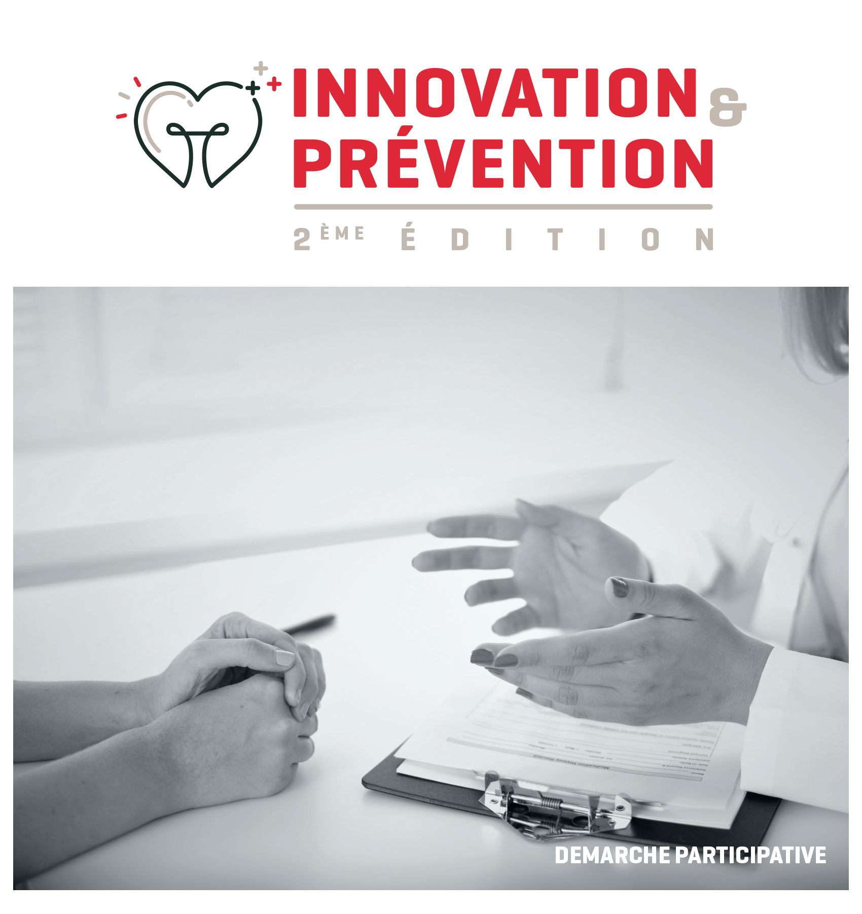
Avec le soutien de :
Organisé par :
Appel à Projets « Innovation et Prévention » 2019
PRESENTATION

Eurasanté, la Fondation Norbert Ségard et la Fondation Territoriale des Lumières lancent la 2ème édition de l’appel à projets pour stimuler les innovations en faveur d’une meilleure prévention, en réponse aux enjeux de santé publique du territoire des Hauts-de-France.
Pour cette nouvelle édition, l’appel à projet « Innovation & Prévention » se décline en 2 volets afin d’encourager les démarches innovantes auprès d’un plus grand panel d’acteurs régionaux :

- Volet « Général »
Ouvert aux chercheurs, professionnels de santé et aux entrepreneurs des Hauts-de-France, l’appel à projets « Innovation & Prévention » vise à faire émerger des solutions innovantes dans les 2 catégories suivantes :
- Oncologie : Améliorer les techniques de dépistage, promouvoir le bon usage des médicaments, prévenir les effets indésirables, …
- Pathologies Chroniques : Lutter contre l’obésité et le diabète, renforcer la prévention envers les addictions, favoriser l’éducation thérapeutique, …

- Volet « Démarche participative »
Eligible aux habitants et acteurs de la solidarité (Associations, coopératives, entreprises d’insertion, …) du bassin minier souhaitant proposer des projets visant notamment à améliorer l’accès aux moyens de prévention, rechercher une meilleure efficience des dispositifs, promouvoir les comportements favorables à la santé, …

À la clé pour les lauréats de l’appel à projets :

Pour les lauréats du volet « Général » :
- Un prix d’une valeur de 5 000 € offert par les laboratoires Cerballiance,
- Un prix d’une valeur de 5 000€ offert par le laboratoire Sanofi pour un projet dans la catégorie oncologie,
- Un prix d’une valeur de 10 000 € offert par la Fondation Norbert Ségard,
- Un prix d’une valeur de 5 000 € offert par Santélys,
- Un prix d’une valeur de 5 000 € offert par la Région Hauts-de-France.
Pour les lauréats du volet « Démarche Participative » :
- Un soutien financier d’un montant global de 50 000 € attribué par la Fondation territoriale des lumières entre l’ensemble des lauréats en fonction des projets sélectionnés.

Les lauréats de l’appel à projets seront dévoilés en décembre.

Les étapes de candidature :
- Phase 1 : La présélection des projets sur la base d’une lettre d’intention dûment complétée et signée ; ces projets présélectionnés seront ensuite invités à déposer un dossier complet.
• Phase 2 : La sélection finale des projets lauréats, sur la base d’un dépôt d’un dossier complet.
CANDIDATURE
Volet « Démarche Participative »
Pour candidater, c’est très simple !

Ce présent dossier de participation rempli sous format électronique doit être envoyé à l’adresse mail prevention@eurasante.com avant le vendredi 14 juin minuit. Il doit obligatoirement être accompagné des pièces justificatives demandées, à savoir le règlement signé, la fiche d’engagement et la lettre d’intention complétée. Dans le cas contraire, il ne sera pas évalué. Le respect du format de ce dossier est une condition de recevabilité. Tout dossier incomplet ou illisible sera rejeté. Tous les champs sont obligatoires et sans restriction de caractères.

Phase 1 :

Lisez attentivement le règlement de l’appel à projet

Complétez et signez la fiche d’engagement

La lettre d’intention est à envoyer avant le 15 juin 2018 :

Décrivez votre projet de manière détaillée en complétant entièrement l’ensemble des champs constituant la lettre d’intention ci-après

- Adressez l’ensemble des éléments de votre dossier :

Par email à l’adresse : prevention@eurasante.com

Phase 2 :

Si votre dossier est sélectionné à la suite de cette première phase de candidature, vous serez recontacté pour remplir un dossier complet de candidature.
- Pour établir au mieux votre dossier de participation :

Date limite de dépôt du dossier de participation :
14 juin 2019
Par email à l’adresse : prevention@eurasante.com
FICHE D’ENGAGEMENT
Volet « Démarche Participative »

Je soussigné(e), (nom et prénom, date et lieu de naissance) ....................................................
représentant(e) légal(e) de (l'association…) ………………………………………................

Déclare
- que (l'association…) est à jour de ses obligations administratives, comptables, sociales et fiscales (déclarations et paiements correspondants) ;
- exactes et sincères les informations du présent dossier ;

Fait acte de candidature afin que mon projet <a compléter> soit inscrit à l’appel à projets « Innovation & Prévention » ;
Et certifie avoir pris connaissance du règlement de l’appel à projets, accessible sur le site www.eurasante.com et en accepter les conditions sans réserve.

Fait à ……………………………………, le ………………………………………
(Signature obligatoire)

L’organisme porteur du projet
LETTRE D’INTENTION
Volet « Démarche Participative 5 pages maximum

Nom de la structure
Forme juridique
Adresse du siège social
Activités de la structure
Nom du représentant légal |  |  | Fonction :
Nom du responsable du projet : |  |  | Fonction :
Téléphone fixe : |  | Téléphone portable :

Contexte

2/ Quelle est la genèse du projet (3-5 lignes maximum) ? :

Présentation du projet / une page maximum
LETTRE D’INTENTION
Volet « Démarche Participative 5 pages maximum

Quel est le nom de votre projet ? :
Quelle est la problématique à résoudre ? :

En quoi consiste le projet ? :

Quel est le territoire de mise en œuvre du projet ? :

Qui sont les bénéficiaires ? :

Quels sont les objectifs du projet ? :

Le projet au regard des critères de sélection de l’appel à projets
une à deux pages maximum
En quoi votre projet répond-il à des besoins auxquels sont confrontés les habitants, notamment les plus vulnérables ?
En quoi et comment les habitants seront-ils associés, amenés à être acteurs du projet ?
En quoi votre projet est-il innovant ?
En quoi votre projet offre-t-il des conditions permettant d’obtenir un impact significatif auprès des habitants ?
En quoi votre projet favorise-t-il de nouvelles coopérations entre acteurs locaux ?

Attentes et motivations
LETTRE D’INTENTION
Qu’attendez-vous de l’appel à projets « Innovation et Prévention » ?

